民主党「不如解散」！

原创 简思智库 [简思智库](javascript:void(0);)

**简思智库**

微信号 GNSSTT

功能介绍 策者简也，思而后行。

2021-09-28[原文](https://mp.weixin.qq.com/s?__biz=MzUyNzQyMzYwNQ==&mid=2247489269&idx=1&sn=ffefcd6eeb2d96d9f806b04bbf5f4976&chksm=fa7e97efcd091ef9034d32a4b57104be5611025c0731de0748b76931714ba5c2f6a15b6ba236&scene=27#wechat_redirect&cpage=425) 发表于

收录于合集



点击蓝字关注我们



特约作者：黄丽君

**简思智库有话说：**

一个有意志、有作为的政党，无论遇到什么挑战，是要面对挑战，找寻出路，而不是找逃避的方法去回避问题。

**政党不参选，还是政党吗？**

周日，民主党召开会员大会讨论十二月立法会选举问题，结果是对是否参选悬而不决，既不否决参选，也没有决定派人参选。

今日距离十二月立法会换届选举只有不足三个月时间，民主党这种悬而不决的选举态度，只代表了他们已丧失了政治能量！

对于周日这个没有决定的决定，民主党主席罗健熙的解释是不少党友认为既然至今无人表达参选意愿，暂不用作出表决，但会授权中委制订甄选机制，如有人欲参选，便需向党报名并召开会员大会，由会员作质询；倘无人报名，意味届时便无人参选。

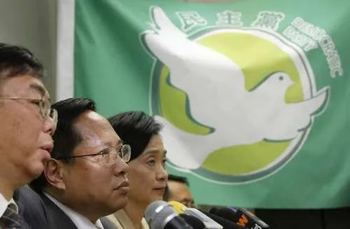

一个政党是否参选，竟然是被动式地视乎党员的意愿，而不是积极地去部署参选，俨如等运到，这种做法，对整个党的士气打击有几大？

或者有人会说民主党士气已经很低落，罪不在民主党，而是民主党被打压，由《香港国安法》引发的拘捕行动，对民主党造成了最大的伤害，党内的核心份子，或被捕、被控、或在狱中服刑，也有属区议员的党员被DQ，面对这些政治挑战，党内士气低落，党内成员无心恋战实属正常，党中央不积极推动参选也是为免白费工夫的务实策略。

如果这种观点有相当程度反映了罗健熙等党领导思维，民主党作为一个政党已经毫无前途可言了。

民主党元老李华明说得好，民主党不参选，便应完成历史任务，「不如解散，有需要的人另外组压力团体、论政团体」。

李华明又说在会上不少人与他看法相同，认为政党在恶劣环境也应参选。他更指出有两名党员在会上表态，「无人选，佢去选」。

按李华明的说法，周日的大会上并非完全无人表达参选意愿，而是有人说，若没有人参选，他们愿意走出来做这件事。

罗健熙等何解会不将这种表态视作有人有参选意愿呢？

是怕愿意参选的人资历不足、支持不足，因此不想以这些党员为候选人？

是怕输、是怕任何党员都会被DQ？

不获批准做候选人、变成全军覆没？

是民主党领导层不知有什么考虑，骨子里就是不想党内成员参选？

现在探取拖字诀是一个缓冲的做法？

一个有意志、有作为的政党，无论遇到什么挑战，是要面对挑战，找寻出路，而不是找逃避的方法去回避问题。

如果罗健熙等领导是无心恋战的话，忠实的做法是向党友尽早表白，不要拖累仍然想参选，仍然希望民主党能够继续走下去的党员。

若他们自觉民主党已无希望，就应如李华明所言，不如解散！

**不念过去**

**END**

**不畏将来**



黄丽君，香港资深政治经济政策研究者。

欢迎您投稿原创文章到简思智库，让您的声音被更多人听到



请长按下方二维码添加简思智库工作微信投稿。（或搜索添加微信ID：**GTT_CN**）









**感谢阅读，请关注我们，或点右下角“赞”和“在看”分享。**



### 精选留言

用户设置不下载评论